Масленичная неделя
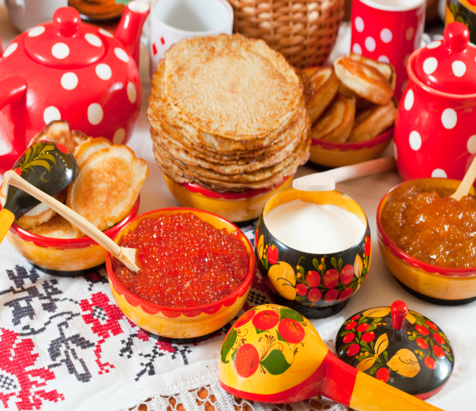К числу продуктов, которые люди приобретают к Масленице, как правило, относятся: мука, яйца, сливочное масло, молоко, сметана, творог. Управление Роспотребнадзора по Кировской области настоятельно рекомендует приобретать продукты питания только в проверенных санкционированных организациях торговли, где осуществляется контроль качества и безопасности реализуемой продукции.
Прежде чем отправиться за покупками, ознакомьтесь со следующими рекомендациями по выбору продуктов для праздничного стола:
- откажитесь от приобретения продуктов питания без маркировки, на которых отсутствует информация о дате изготовления и сроке годности, условиях хранения, составе, наименовании изготовителя и т.д.;
- приобретайте тот товар, целостность упаковки которого не нарушена;
- после покупки пищевых продуктов в домашних условиях соблюдайте сроки годности и условия хранения, указанные производителем товара.
- Во время приготовления пищи придерживайтесь правил личной гигиены (тщательно мойте руки, а также фрукты, овощи проточной водопроводной водой прежде, чем приступить к готовке);
- вирусы, микробы, простейшие могут попасть в еду через сырую воду и молоко, непромытые овощи, фрукты, зелень, ягоды — не допускайте этого;
- соблюдайте технологию приготовления пищи. Внимательно относитесь к тепловой обработке яиц, мяса, рыбы, птицы;
- избегайте приготовления блюд заблаговременно за несколько дней до их употребления и откажитесь от того, чтобы съесть пищу, которая достаточно долго простояла на столе при комнатной температуре;
- не смешивайте свежеприготовленную пищу с остатками еды от предыдущего дня.

Уважаемые жители Кирова и Кировской области — помните, Масленица — это не только праздничное застолье, но и народные гулянья.

Участвуйте в активных играх, проводите больше времени на свежем воздухе.

Будьте всегда здоровы!!!

Территориальный отдел Управления Роспотребнадзора
по Кировской области в Уржумском районе

